Проект изменения Правил землепользования и застройки в г. Омутнинске Омутнинского района Кировской области в части изменения территориальной зоны Р-2 (зона природных ландшафтов) зону ОД-1 (зона городского общественно - делового центра) в границах земельного участка по адресу: г. Омутнинск, ул. Спортивная, (кадастровый квартал 43:22:310220) для строительства магазина по заявлению Владыкина Е.С. № В-319 от 11.05.2016 г.
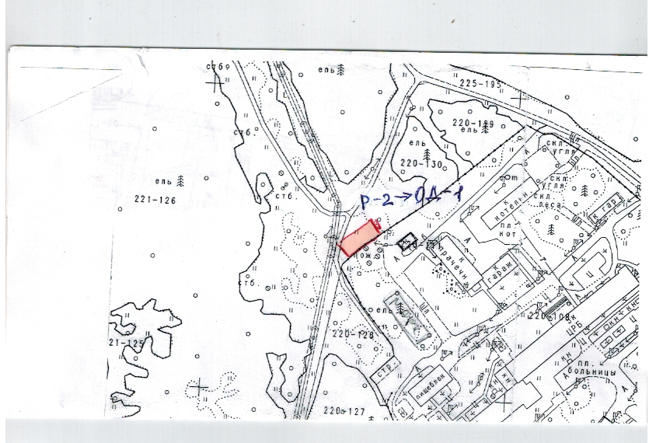Выписка из Правил землепользования и застройки в г. Омутнинске Омутнинского района Кировской области

Р-2 - зона природных ландшафтов
Зона предназначена для сохранения природных ландшафтов и использования их для отдыха населения города при условии допустимого воздействия людей на окружающую природную среду.

Основные виды разрешенного использования земельных участков и объектов капитального строительства:
- лесные массивы;
- лесопарки;
- лугопарки;
- гидропарки;
- лесополосы (в том числе лесополосы санитарно-защитных зон без размещения в них производственных объектов).

Условно разрешенные виды использования земельных участков и объектов капитального строительства:
- профилактории;
- детские оздоровительные лагеря и дачи дошкольных учреждений;
- базы отдыха;
- тренировочные базы;
- универсальные спортивные комплексы;
- спортплощадки, спортивные дорожки;
- кемпинги;
- места для пикников, вспомогательные строения и инфраструктура для отдыха на природе;
- игровые площадки, аттракционы;
- пляжи;
- лодочные и спасательные станции;
- прокат игрового и спортивного инвентаря;
- предприятия общественного питания (кафе, рестораны);
- объекты розничной торговли и обслуживания: киоски, лотошная торговля и павильоны;
- пункты первой медицинской помощи;
- общественные туалеты;
- места для парковки машин.
Вспомогательные виды разрешенного использования земельных участков и объектов капитального строительства:
- элементы дизайна, скульптурные композиции, объекты декоративно-монументального искусства, малые архитектурные формы.

ОД-1 – зона городского общественно-делового центра

Зона предназначена для размещения и функционирования в исторической части города объектов образования, здравоохранения, физической культуры и спорта, культуры, торговли, общественного питания, бытового обслуживания; коммерческой деятельности; кредитно-финансовых учреждений; юридических и общественных организаций; объектов связи и отправления культа; зданий органов управления.

Основные виды разрешенного использования земельных участков и объектов капитального строительства:
- гостиницы, дома приема гостей, центры обслуживания туристов;
- аптеки;
- пункты первой помощи медицинской помощи;
- поликлиники;
- медико-реабилитационные и коррекционные учреждения для детей;
- школы начальные и средние, музыкальные;
- детские сады, иные объекты дошкольного образования;
- детские дома;
- спортзалы, залы рекреации (с бассейном или без);
- бассейны, спортклубы;
- клубы (залы встреч и собраний);
- компьютерные центры;
- библиотеки, архивы, информационные центры;
- музеи, выставочные залы;
- танцзалы, дискотеки;
- кинотеатры, видеосалоны;
- театры, концертные залы;
- театры-студии;
- торговые центры, выставки товаров;
- магазины;
- рестораны, бары;
- кафе, закусочные, столовые;
- пошивочные ателье, ремонтные мастерские бытовой техники, парикмахерские и иные объекты обслуживания;
- приемные пункты прачечных и химчисток, прачечные самообслуживания;
- офисы, конторы различных организаций, фирм, компаний;
- здания органов управления;
- издательства и редакционные офисы;
- банки, отделения банков;
- суды, нотариальные конторы и иные юридические учреждения;
- отделения милиции, участковые пункты милиции;
- рекламные агентства;
- почтовые отделения, телефонные и телеграфные станции;
- проектные и конструкторские бюро.

Условно разрешенные виды использования земельных участков и объектов капитального строительства:
- многоквартирные жилые дома отдельно стоящие и секционного типа;
- здания смешанного использования с жилыми помещениями в верхних этажах и объектами здравоохранения, культуры, торговли, общественного питания, бытового обслуживания, коммерческой деятельности в нижнем этаже;
- общежития, связанные с обслуживанием основных видов использования объектов капитального строительства;
- спортивные школы;
- универсальные спортивные и развлекательные комплексы;
- теле- и радиостудии;
- объекты розничной торговли обслуживания: киоски, лотошная торговля и павильоны;
- рынки открытые и закрытые;
- объекты, связанные с отправлением культа;
- бани;
- прачечные;
- пожарные депо;
- ветеринарные лечебницы;
- отопительные котельные;
- наземные автостоянки закрытого и открытого типа на отдельных земельных участках;
- общественные туалеты.

Вспомогательные виды разрешенного использования земельных участков и объектов капитального строительства:
- подземные и встроенные в здания гаражи;
- парковки перед объектами здравоохранения, физкультуры и спорта, культуры, торговли, общественного питания, бытового обслуживания, коммерческой деятельности, органов управления, кредитно - финансовых учреждений;
- элементы благоустройства основных и условно разрешенных видов использования объектов капитального строительства в соответствии со СНиП 2.07.01-89* «Градостроительство. Планировка и застройка городских и сельских поселений».

